2009年全国普通高等学校招生统一考试学科网
上海 综合能力测试试卷学科网
（文科使用）学科网
本试卷分第Ⅰ卷和第Ⅱ卷两部分，全卷共12页。满分为150分。考试时间为120分钟。学科网
第Ⅰ卷（共63分）学科网
考生注意：学科网
1、答第Ⅰ卷前，考生务必用钢笔或圆珠笔在试卷和答题卡上清楚填写姓名、准考证号、校验码，并用铅笔在答题卡上正确涂写准考证号和校验号。学科网
2、第Ⅰ卷（1—21题）为单选题，由机器阅卷，答案必须全部涂写在答题卡上。考生应将代表正确答案的小方格用2B铅笔涂黑。注意试题题号和答题卡编号一一对应，不能错位。学科网
答案需要更改时，必须将原选项用橡皮抢擦去，重新选择。答案涂写在试卷上一律不能给分。学科网
学科网
1. 众志成城是民族的成熟，百姓高贵是历史的正常。学科网
当苦难酿造出大爱大智，更心怀敬畏；学科网
祖国永恒，人民至上！学科网
这首讴歌抗震救灾精神的诗体现了（ ）。学科网
①以爱国主义为核心的伟大民族精神学科网
②人民群众是历史的创造者学科网
③青年是最有生命力的群体学科网
④尊重和敬畏生命的人文精神学科网
A.①②③ B.②③④ C.①③④ D.①②④学科网
2.面对全球金融危机，温家宝总理说：“任何国家都不可能独善其身，克服困难也不能脱离国际经济的影响。但是……‘寄汲莫若凿井’， 就是说你想从别人那里得到水不如自己去凿井。因此，我希望全体中国人都以自己的暖心来暖中国的经济。”这段话中蕴含的辩证法原理是（ ）学科网
①内因通过外因加速或延缓事物的变化发展学科网
②外因决定着事物变化发展的性质和发展的方向学科网
③在事物变化过程中内外因同时存在，缺一不可学科网
④内因是事物变化的源泉和根据，是根本的原因学科网
A.③④ B.①③ C.①② D.②④学科网
3.由于近年来的市场变化，上海居民使用自来水的价格已明显低于供排水企业运营成本，为此有关方面提出2种提价的方案。一种为单一制调价，即统一由现行的1.4元/m³提价为2.8元/m³，另一种为阶梯式累进制调价（具体方法见右表）。主张阶梯式累进制调价的人，认为该方案具有以下优点（ ）。学科网
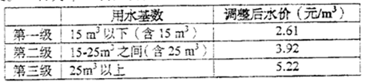学科网
A.计算水费的方法并不比单一制调价复杂学科网
B.比单一制调价更加有利于促进节约用水学科网
C.有利于合用水表的多户家庭合理分摊水费学科网
D.能减轻多人口低收入家庭用水的费用负担学科网
4.古希腊哲学家家泰勒斯提出“水是万物的始基”。中国春秋时代《管子》一书中也指出“水者，何也？万物之本原也”。他们的观点属于（ ）。学科网
A.唯心主义的观点 B.科学的物质观学科网
C.辩证唯物主义观点 D.朴素唯物主义物质观学科网
5.历史经验表明，当一国人均GDP超过3000美元时，就有可能进入以居民购买力充分释放、消费升级拉动经济增长为特征的快速发展期。2008年我国人均GDP达到3312.6美元。为了有助于实现居民购买力的释放，可以实行的措施是（ ）。学科网
A.控制银行消费贷款规模 B.完善社会保障体系，实现社会保障全覆盖学科网
C.提高消费品的零售价格 D.提高银行存款利率，增加居民的利息收入学科网
6.研究经济问题通常需要通过调查搜集量化数据，并加以统计分析。某学生研究小组了解到，烟草行业尽管上缴可观的税收和利润，却也让社会付出了极大代价。于是他们准备以此为主题，研究社会为烟草消费所付出的经济成本。以下选项中可以作为调查统计项目的是（ ）学科网
①烟草广告对青少年健康成长的不利影响学科网
②吸烟造成人员早亡而导致的劳动力损失学科网
③吸烟引起火灾损失及救火和重建的支出学科网
④以吸烟为“酷”对社会风尚的错误导向学科网
⑤烟雾烟蒂造成环境污染损失及治理费用学科网
⑥因吸烟导致疾病产生的医疗和误工费用学科网
A.①②③⑥ B.②③⑤⑥ C.①③④⑤ D.②④⑤⑥学科网
7.继希腊人之后，罗马人登上了地中海的历史舞台，经过希腊化的东征，建立起地跨欧、亚、非三洲的大帝国。然而，古罗马学者贺拉斯说，被征服的希腊人最终俘虏了罗马人。贺们斯所说的“俘虏”是指（ ）。学科网
A.商业征服 B.文化同化 C.宗教皈依 D.财富侵蚀学科网
8.1851年，英国学者罗林生译出了坐落在今伊朗哈马丹（近两河流域）附近贝希斯敦摩崖石刻上的文字。后经其他学者的不断努力，最终形成一门研究古史的新学科——亚述学。根据所学知识和有关信息，可以得出贝希斯敦摩崖石刻上的文字是（ ）。学科网
A.印章文字 B.玛雅文 C.楔形文字 D.甲骨文学科网
9.1955年，周恩来总理在亚非会议上倡导包括尊重一切国家主权和领土完整在内的和平共处五项原则，对主权思想作了新的阐释。如果想进一步研究主权理论的渊源，应参阅（ ）。学科网
A.格劳秀斯的《战争与和平法》 B.查士丁尼时期的《罗马法》学科网
C.洛克的《政府论》 D.孟德斯鸠的《论法的精神》学科网
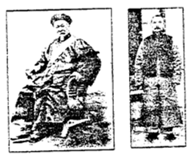
10.服饰体现了社会风尚，并打下了深刻的时代烙印。中国废除服饰分贵贱的冠服制度（见右图），并实现服饰制度根本转变的历史事件是（ ）。学科网
A.洋务运动学科网
B.辛亥革命学科网
C.五四运动学科网
D.抗日战争学科网
11.好莱坞是“美国电影”的代名词，人们易把好莱坞与电影划等号。然而，电影是由法国卢米埃尔兄弟发明的。卢米埃尔兄弟发明电影应在（ ）。学科网
A.1500～1600年期间 B.1765～1830年期间学科网
C.1870～1900年期间 D.1945～1970年期间学科网
12.2009年2月，美国总统奥巴马针对日益严重的国内经济危机，签署了经济刺激计划。在70多年前，美国曾施行了类似的政策，史称（ ）。学科网
A.马歇尔计划 B.布什计划 C.里根计划 D.罗斯福新政学科网
13.2010年上海世博会的许多展馆设计体现了参展国的地域文化。如①中国馆：东方之冠——城市，让生活更美好；②丹麦馆：梦想城市——小美人鱼、环形轨道；③西班牙馆：柳条篮子——斗牛王国；④日本馆：太空堡垒——节能环保。按上述序号，下列展馆从左至右的正确排序是（ ）。学科网
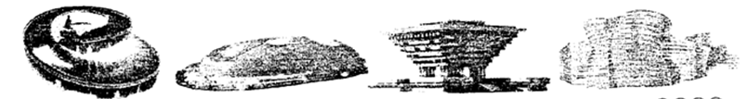学科网
A.②④①③ B.①④②③ C.④②①③ D.③④①②学科网
14.2009年3月28日晚上8时30分至9时30分，全球上千座城市，数千万人参与了世界自然基金会发起的“地球一小时”的熄灯活动。该活动的主旨是（ ）。学科网
A.节约用电 B.观察星空 C.宣传环保 D.纪念爱迪生学科网
15.去年，我国汶川发生了里氏8.0级的大地震。今年4月6日，意大利中部拉奎拉发生了里氏5.8级地震，两者相比，地震比数最接近的是（ ）。学科网
A.2倍 B.30倍 C.60倍 D.900倍学科网
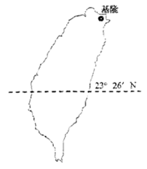
16.台湾岛是祖国的宝岛。自大陆赴台旅游开通后，游客日益增多。下列选项符合岛内地理概况的是（ ）学科网
①位于热带和亚热带季风区学科网
②气候受太平洋北赤道暖流影响学科网
③基隆盛行东北风，降水量较多学科网
④水果之乡，盛产苹果、柑桔与香蕉等学科网
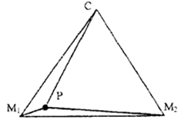
⑤阿里山、日月潭是著名的旅游胜地学科网
A.①④⑤ B.①②⑤ C.②③④ D.③④⑤学科网
17.德国著名的经济学家韦伯，创立了工业区位理论。该理论假定只考虑运输因素，则工厂应建于运费最低的区位。右图中M₁表示原料地，M₂表示燃料地，C表示消费地，P表示生产地，则P最可能是（ ）。学科网
A.炼铝厂 B.制糖厂 C.纺织厂 D.家具厂学科网
18.2008年初的雪灾与大气的逆温现象有关。逆温是指对流层中气温随高度上升而增高的现象。下列四图中表示近地面逆温现象的是（ ）。学科网
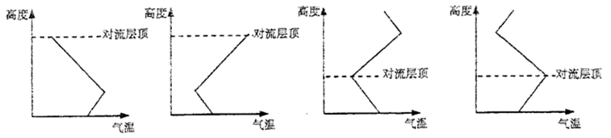学科网
A B C D学科网
19.右图为西安半坡村出土的陶罐，它底尖、腹大、口小，系绳的耳环设在壶腹靠下的部位。当用绳拴在耳环上将空壶悬挂起来时，壶身倾斜；当壶中注水达到一定量时，壶正立；当壶中继续注水，到一定量时，壶又将自动倾倒。古代中国人对此陶罐的巧妙设计所涉及到的相关物理知识是（ ）。学科网
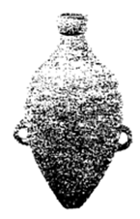学科网
A.机械运动 B.比重 C.浮力 D.重心学科网
20.化学发展到今天，成为一门重要学科，离不开一化又一化化学家的努力奋斗，下列化学家和其科学成就相对应的是（ ）。学科网
A.阿仑尼乌斯提出原子学说学科网
B.卢瑟福提出电离学说 学科网
C.道尔顿建立原子结构的行星模型学科网
D.门捷列夫发现元素周期律学科网
21.有些同学在剧烈运动后，第二天会出现肌肉酸痛的现象，其原因是（ ）。学科网
A.肌肉无氧呼吸，产生酒精积累 B.肌肉无氧呼吸，产生乳酸积累学科网
C.肌肉受伤，产生乳酸积累 D.有氧呼吸产生的正常现象学科网
学科网
第II卷（共87分）学科网
学科网
考生注意：学科网
1、第Ⅱ卷（22—58题）的选择题均为单选题。学科网
2、考生应用钢笔或圆珠笔将所有试题的答案直接写在试卷上，不要将答案写在题号前的得分框内，用铅笔答题或将答案涂写在答题卡上一律不给分（作图可用铅笔）。学科网
学科网
一、（本题15分）2009年3月25日国务院常务会议审议并原则通过关于推进上海加快发展现代服务业和先进制造业、建设国际金融中心和国际航运中心的意见。会议提出，到2020年将上海基本建成与我国经济实力和人民币国际地位相适应的国际金融中心、具有全球航运资源配置能力的国际航运中心。学科网
22.国务院的意见发表后，上海市地方政府出台了一系列的实施意见和配套政策予以具体落实。这表明国务院是我国的（ ）。
A.最高立法机关 B.最高行政机关
C.最高监督机关 D.最高决策机关
23.1991年1月邓小平视察上海时曾经指出：“上海过去是金融中心，是货币自由兑换的地方，今后也要这样搞。中国在金融金融方面取得国际地位，首先要靠上海。”上海建设国际金融中心，具有独特的历史基础和人才资源等各方面的优势。以下事实中属于上海特有的有利条件的是（ ）。
①中国工商银行在上海设有分行 ②全国最大的证券交易所设在上海
③国家级的外汇交易中心设在上海 ④中国人民银行设有上海总部
⑤国内唯一的黄金交易所设在上海 ⑥上海设有印制人民币的印钞厂
A.①②④⑤ B.①③⑤⑥ C.②③④⑥ D.②③④⑤
24.近年来，美元对人民币呈现贬值的趋势，这使境内的外贸企业面临很大的汇率风险，而人民币在周边国家的地区却日益受欢迎。国务院常务会议决定在上海以及山东省内的4个城市开展跨贸易人民币结算试点，实施这一措施后，企业的进口贸易可以不再使用美元等外国货币，只要能过试点城市的银行机构就可直接用人民币结算。这一举措将会产生的积极作用是（ ）。
①出口企业收到货款后不必再担心人民币会贬值
②出口企业可以节省将美元兑换成人民币的费用
③上海银行机构办理外贸结算的业务量将会增加
④推动我国与周边国家和地区之间经贸关系发展
A.①③④ B.①②④ C.②③④ D.①②③
25.世界上的航运中心所在城市往往同时拥有发达的金融业。上海的国际金融中心和国际航运中心建设之间，也是一种相辅相成的关系。建设国际航运中心需要以下这些业务的大发展与之配合。在这些业务中，属于金融业的是 、 、 、（填序号）
①船舶融资服务 ②船舶修理服务 ③航运保险服务 ④航运信息服务
⑤物流本着服务 ⑥资金结算服务 ⑦海事法律服务 ⑧电信通讯服务
26.上海“两个中心”的建设，有助于上海突破资源，环境承载力方面的制约，是实现上海经济社会全面发展的契机，而且可以促进长江三角洲地区及其他中心城市经济发展。从哲学家的角度讲，着重抓上海“两个中心”建设以带动其他工作，符合辩证法的（ ）
A.事物的性质主要是由矛盾的主要方面规定的观点
B.主要矛盾在事物发展过程中处于支配地位的观点
C.矛盾特殊性质是造成事物存在差别的内在原因的观点
D.认识和改造世界必须发挥人的主观能动性的观点
27.下图是反映改革开放30年来上海市产业结构变化的统计图。
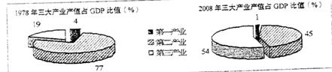
根据上图提供的信息，结合上海“两个中心”建设，预测今后上海产业结构变化的趋势，并简要说明理由。

28.经国务院正式批复，同意上海市调整部分行政区划，将南汇区并入浦东新区，以便通盘考虑、整体建设。原南汇区行政区划归浦东新区，是上海“两个中心”建设的重大战略举措，用所学经济知识分析“两区合并”的意义。

二、（本题15分）阿诺尔德·汤因比洞见了文明的社会整体性，指出：“文明乃是整体，他们的局部彼此相依为命……在这个整体里，经济的、政治的和文化的因素都保持着一种非常美好的平衡关系”。
艺术文化是文明的表征。世界各地著名的博物馆，如中国故宫博物馆、大英博物馆等收藏和展出了数量众多的古代艺术精品。
29.人类在对自然和自身的认识过程中，产生了丰富多彩的艺术风格。下列是大英博物馆和西安秦兵马俑博物馆收藏的作品，它们的风格是（ ）。
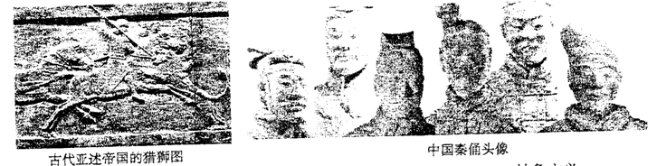
A.现实主义 B.浪漫主义 C.自然主义 D.抽象主义
30.中国古代艺术精彩纷呈，享誉世界，其中集彩塑、壁画和建筑艺术于一体的是（ ）
A.麦积山石窟 B.敦煌莫高窟 C.大足石刻 D.云冈石窟

工业革命在极大地提高生产力，改变社会经济生活面貌的同时，也此发了许多社会矛盾。
31.在工业时代，人类经历了以蒸汽机和电力及电磁学为代表的两次产业革命。对下列工业时代的物质和精神成果，判断对错。（在正确的说法后打，错误的说法后打×）
①机械化的大生产方式 ，使得社会生产力空前提高。（ ）
②计算机使人类能够智能化地系统处理生产所需要的知识。（ ）
③电话和电报等便捷的通讯方式促进了各地区之间的交流。（ ）
④工业生产和管理对生产者知识和技能的要求，推动了近代教育制度的建立。（ ）
32.工业革命浪潮使人类获得巨大进步的同时，也产生诸多新的社会矛盾。你认为，工业革命时期有哪些社会矛盾？（列举两点）

1948年12月联合国大会通过了《世界人权宣言》。1982年我国颁布的宪法体现了人权的基本涵义，其精神与《世界人权宣言》的宗旨一致。
33.尽管许多国家文化和制度存有差异，但公民权利和义务的法律规定却有着许多共同点，其中对公民权达成认同的是（ ）。
①自由权 ②休闲权 ③受教育权 ④劳动权
A.①②③ B.①②④ C.②③④ D.①③④
34.随着文明社会的发展，人类的联系日益紧密，彼此影响。根据所学知识，完成下列边线。
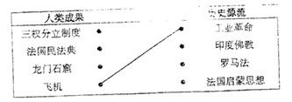
三、（本题14分）长江发源于青藏高原，万里奔流，途经11个省区和直辖市，是我国的第一大河。约占全国面积1/5的长沙流域养育了全国1/3的人口，制造了全国1/3的GDP。长江的开发与保护是影响全国社会经济发展的大事。今年4月20日以“长江·河口·城市”为主题的第三届长江论坛在上海举行，共商健康长江、生态河口与美好城市的相互促进与和谐发展。
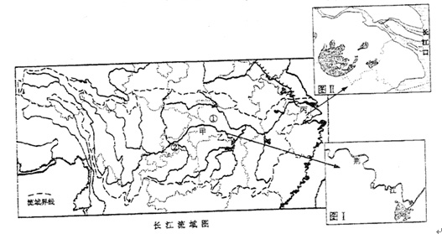
35.读“长江流域图”，写出图中数字所代表的省级行政单位的名称；
① ，② 。
36.长江浩浩浩荡荡向东奔流入海，其间塑造了不同的地貌景观。看图完成下表。
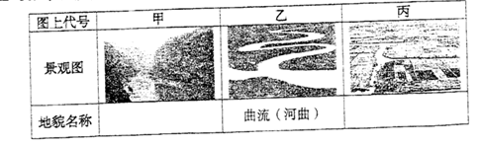
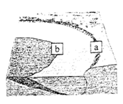
37.乙地（见图I）所在的荆江素有“九曲回肠”之称。该曲流现象的形成与流水的侵蚀和堆积作用有关，右图反映的是（ ）。
A.a为凹岸侵蚀，b为凸岸堆积
B.a为凸岸堆积，b为凹岸侵蚀
C.a为凹岸堆积，b为凸岸侵蚀
D.a为凸岸侵蚀，b为凹岸侵蚀
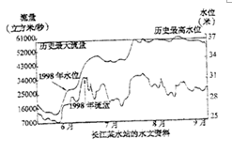
38.被誉为“黄金水道”的长江，凭借其流域内不同区域的地理优势，发展了区域经济。“长江流域图”中甲地附近建造的世界最大水利枢纽工程是 ；丙地的农业地域类型是 。
39.“母亲河”——长江孕育了中华文明，但是经济发展使流域环境发生了较大变化。读右图可知，该时段内长江流量小、水位高；流量未达历史最高，而水位却超过历史最高，其原因是

40.读图Ⅱ，长江口段南北两侧的河道宽度明显不同，较宽的是 （填“南”或“北”）侧。形成该现象的主要原因是 。
41.目前在长江口相继建起了崇明东滩鸟类自然保护区、九段沙湿地自然保护区与长江口中华鲟自然保护区等。其主要目的是（ ）。
A.发展第三产业 B.增加入海径流
C.丰富旅游资源 D.保护河口生态
42.长江三角洲地区经济高速增长，它以上海为中心带动周围城市相互促进、和谐发展，已成为目前我国综合实力最强的城市群。该城市群的发展与下列各项条件有关的是（ ）。
①地势低平，河肉密布，土壤肥沃 ②亚热带湿润气候，温暖多雨
③历史悠久，人口稠密，技术力量强 ④沿江靠海，地处“黄金海岸”
⑤依托本地矿产资源，发展重化工业 ⑥经济意识开放，市场机制比较成熟
⑦自古以来是我国政治、经济、文化中心 ⑧以航空、水运为城市间的主要运输方式
A.①②③⑦ B.④⑤⑦⑧ C.①③④⑥ D.②⑤⑥⑧
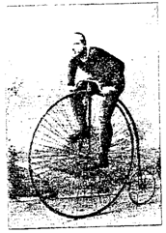
四、（本题14分）两百多年来，自行车作为一种便捷的交通工具，已经融入人们的社会生活之中，骑自行车出行，不仅可以减轻城市交通压力和减少汽车尾气污染，而且还可以当作一项很好的健身运动。
43.右图为一种早期的自行车，这种不带链条传动系统的自行车前轮的直径很大，这样的设计在当时主要是为了（ ）。
A.提高速度 B.提高稳定性
C.骑行方便 D.减小阻力

44.自行车的设计蕴含了许多物理知识。利用所学知识完成下表。
自行车的设计 | 目的（从物理知识角度考虑）
车架用铝合金、钛合金代替钢架 | 减轻车重
车胎变宽
自行车后轮外胎上的花纹

45.小明同学在学习了圆周运动的知识后，设计了一个课题，名称为：快速测量自行车的骑行速度。他的设想是：通过计算踏脚板转动的角速度，推算自行车的骑行速度。经过骑行，他得到如下数据：在时间t内踏脚板转动的圈数为N，那么踏脚板转动的角速度W= ；
要推算自行车的骑行速度，还需要测量的物理量有

自行车骑行速度的计算公式V= 。
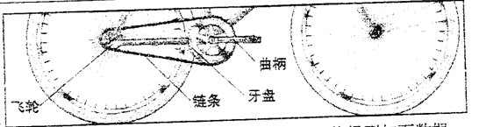
46.与普通自行车相比，电动自行车骑行更省力。右表为某一品牌电动自行车的部分技术参数。
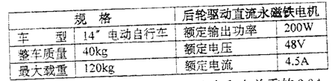
在额定输出功率不变的情况下，质量为60kg的人骑着此电动自行车沿平直公路行驶，所受阻力恒为车和人总重的0.04倍。当此电动车达到最大速度时，牵引力为 N；发车速为2m/s时，其加速度为 m/s²。（取g=10m/s²）
47.以自行车代替汽车出行，可以减少我国在现代生活中留下的“碳足迹”，积极应对全球气候变暖的严峻挑战。我们的各种行为留下的“碳足迹”可以用直观的“碳足迹计数器”进行估算。比如：
开车的二氧化碳排放量（kg）=汽油消耗升数×2.2

设骑车代替开车出行100km，可以节油9L，则可以减排二氧化碳约（ ）。
A.100kg B.20kg C. 9kg D.2.2kg

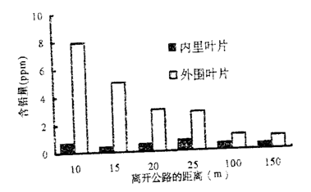
五、（本题14分）铅是一种重金属，相对原子质量为207。铅和铅的化全物有很多用途，如蓄电池等，但铅类化全物大多有毒，燃煤电厂、金属冶炼厂等都是主要的铅污染源。铅一旦进入人体会累积，对人脑、肾脏和造血功能都有损害。为了了解环境中的铅污染问题，小红同学进行了以下的研究。
48.小红查阅到右图资料，图中记录了离某公路不同距离处种植的卷心菜中铅的含量。由该图推测：卷心菜内里叶片的铅可能直接来自于 ，造成卷心菜外围叶片含铅量不同的原因主要是

49.在查阅资料时，小红又发现，儿童从空气中吸入的铅量约是成人吸入量的1.6～1.7倍。为了探讨这个现象，她展开了如下研究。利用所学知识完成以下填空。
（１）课题名称为：
（２）通过取样分析，得到了以下实验数据：

离地面高度（m） | 0.8 | 1.0 | 1.2 | 1.4 | 1.6 | 1.8 | 2.0
铅的浓度（g/m² | 1.10 | 0.98 | 0.91 | 0.72 | 0.66 | 0.54 | 0.50
分析以上实验数据，可以得出的结果是
造成此结果的原因可能是
50.在走访调查中，小红观察到某乡镇颜料厂排出的废水带有颜色，经鉴定含有铅。为了测定废水名铅的浓度，她设计了如下实验步骤：
化学处理 k₂cro₄ 过滤 洗涤 a 称量
废水样品 含Pb²溶液 Pbcro₄沉淀
（1）步骤中过滤需要的玻璃仪器是 、 和玻璃棒。
（2）步骤中a操作称为 ，缺少此操作，测定结果 （填“偏高”、“偏低”或“无影响”）
51.通过研究，小红提出了一系列降低铅对环境污染的建议。下列建议中不恰当的是（ ）。
A.使用无铅汽油
B.开发新的无铅颜料
C.倡导使用铅蓄电池作动力的电动车
D.燃煤电厂、金属冶炼厂的废气经除尘后排放

六、（本题15分）在人类历史上，出现过多次由各种病毒引起的大规模传染病，近几年还爆发了非典（SARS）、禽流感、甲型HINI流感等，科学家对病毒形态结构、繁殖特点和传播方式等进行了不懈地探索研究，提出了一系列行之有效的防治措施。
52.非典、禽流感、甲型HINI流感的病原体都属于病毒，它们结构简单，由 和
组成。病毒只能生活在活的生物体细胞内，这种生活方式称为 。
53.甲型HINI流感病毒属于混合型重组流感病毒，此病毒发生重组的是 。
54.某同学参加传染病防治宣传活动，绘制了病毒增殖的示意图，其中排列顺序正确的是（ ）。
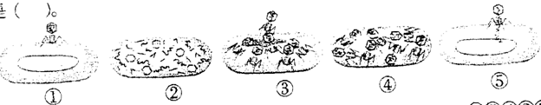
A.①②③④⑤ B.⑤①②③④ C.①⑤②④③ D.①⑤④②③
55.下表是各种病毒引起的传染病的主要传播方式，利用所学知识完成下表。
传染病 | 主要传播方式
非典 | 接触传播
乙肝
艾滋病 | 体液传播
禽流感、甲型HINI流感
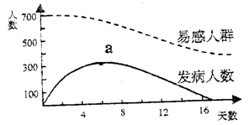
56.某地对一段时间内流感发病情况作了统计（见右图）。图中曲线在a点前快速上升的原因是 ，a点以后发生变化的原因之一是患病者体内形成了 。

57.有些人在病毒引起的传染病的预防以及治疗初期，会选择服用抗生素。你认为这种做法合适吗？利用生物学知识说明理由。
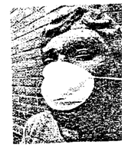
58.甲型HINI流感在墨西哥爆发以后，墨西哥人为提醒人们预防甲型HINI流感，给城市雕塑也戴上了口罩（见右图）。戴口罩是一个很好的预防措施，写出除此以外另两个预防措施。

文科综合能力测试试卷
参考答案与评分标准

第Ⅰ卷 每题3分 共63分
1．D | 2．A | 3．B | 4．D | 5．B | 6．B | 7．B
8．C | 9．A | 10．B | 11．C | 12．D | 13．A | 14．C
15．D | 16．B | 17．B | 18．A | 19．D | 20．D | 21．B
第II卷 共87分
题号 | 参考答案 | 分值 | 评分标准
一、22—28题，共15分。
22 | B | 2分
23 | D | 2分
24 | C | 2分
25 | ①、②、③ | 3分 | 一个1分
26 | B | 2分
27 | 图中资料体现了现代产业发展的一般趋势：第三产业迅速发展，第三产业占国内生产总值的比重大幅上升；上海两个中心建设必然加快现代服务业的发展，导致第三产业更快增长，加速产业结构现代化。 | 2分 | 一层意思1分（全理即给分）
28 | 合理配置资源，可以提高社会资源（生产要素）的使用效率和经济效益：“两区合并”解决了原浦东新区土地资源紧张的制约，而且可以使上海两个中心的建设之间形成互补与联动，加快上海经济发展。 | 2分 | 一层意思1分（合理即给分）
二、29—34题，共15分。
29 | A | 2分
30 | B | 2分
31 | ①③④正确，②错误 | 4分 | 一个1分
32 | 人依附于机器（阶级矛盾、加剧贫富差距等）；经济危机；破坏环境；殖民掠夺四个方面任填两个 | 2分 | 一个1分（合理即给分）
33 | D | 2分
34 | 三权分立制度——法国启蒙思想  龙门石窟——印度佛教  法国民法典——罗马法 | 3分 | 一个1分
三、35—42题，共14分
35 | 湖北（鄂）；重庆（渝） | 2分 | 一空1分
36 | 峡谷（V型河谷）；冲积平原（三角洲平原、平原） | 2分 | 一空1分
37 | A | 1分
38 | 三峡水利枢纽（三峡）；水田农业（水田） | 2分 | 一空1分）
39 | 河床抬高（植被破坏，水土流失加重，泥沙淤积）或调蓄水流的能力减弱（占用河漫滩，围湖造田） | 1分
40 | 南；受地球自转偏向力的影响 | 2分 | 一空1分
41 | D | 2分
42 | C | 2分
四、43—47题，共14分
43 | A | 2分
44 | 减小压强（提高稳定性）；增大摩擦（防止打滑；排水） | 2分 | 一空1分
45 | 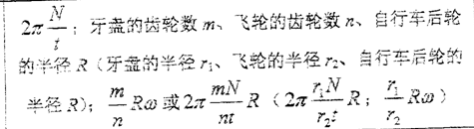 | 4分 | 第一空1分；第二空2分（三项中答出一项给1分，答出两项给2分）；第三空1分
46 | 40；0.6 | 4分 | 一空2分
47 | B | 2分
五、48——51题，共14分。
48 | 土壤（根系吸收）；汽车尾车含铅，离公路距离不同，空气中含铅量不同 | 4分 | 第一空2分；第二空2分，只答空气中含铅给1分
49 | 近地面不同高度空气含铅量的研究；离地面越低（高）含铅量越高（低）；铅和铅的化合物密度大 | 5分 | （1）2分（关键词：空气、含铅量和高度）只答两个关键词给1分；（2）第一空1分；第二空2分
50 | 烧杯；漏斗；烘干；偏高 | 4分 | 一空1分
51 | C | 1分
六、52—58题，共15分
52 | 蛋白质；核酸；寄生 | 3分 | 一空1分
53 | RNA（遗传物质；基因；核酸） | 1分
54 | C | 2分
55 | 血液传播（母婴传播）；空气（飞沫）传播 | 2分
56 | 病毒在人群中传播；抗体 | 2分 | 一空1分
57 | 不合适；理由是抗生素只是对细菌有效。 | 3分 | 第一问1分；第二问2分（合理即给分）
58 | 注射疫苗；采用隔离措施（定期消毒；避免手部接触眼睛鼻及口；养成良好卫生习惯等） | 2分 | 一个1分（合理即给分

